Министерство образования Рязанской области
Областное государственное бюджетное профессиональное образовательное учреждение «Рязанский колледж электроники»

Обобщение опыта преподавателя ОГБПОУ «Рязанского колледжа электроники»
Дудкина Анатолия Петровича

Тема: «Формирование профессиональной мобильности и творческой активности студентов в процессе обучения»

Рязань
2017г.

Содержание.
Введение……………………………………………………………………..3
1.Методы обучения водителей и других специалистов, формы
проведения занятий с ними…………………….………………………….4
2.Организация и методика проведения комбинированных
и практических занятий…………………………………………………….8
Заключение…………………………………………………………………12
Литература………………………………………………………………….13
Приложение………………………………………………………………...14
Наименование опыта:
Тема: «Формирование профессиональной мобильности и творческой активности студентов в процессе обучения»

Сведения об авторе
Фамилия, имя, отчество: Дудкин Анатолий Петрович
Дата рождения: 3 января 1950 года
Образование: высшее. В 1981 году окончил Рязанское высшее военное автомобильное инженерное училище.
Квалификация–инженер-механик по ремонту и обслуживанию автомобилей.
Стаж педагогической работы: 46 лет
Общий трудовой стаж: 49 лет
Квалификационная категория: высшая
Занимаемая должность: преподаватель специальных дисциплин
Преподаваемые предметы: устройства автомобиля, правила дорожного движения
Образовательное учреждение: Областное государственно бюджетное профессиональное образовательное учреждение «Рязанский колледж электроники»

В данной работе обобщен опыт преподавания дисциплины «Устройство автомобилей», рассмотрены вопросы проведения занятий по дисциплине. Изложены методы и формы, применяемые при изучении устройств, различных марок автомобилей, определены формы контроля освоения дисциплины.
Материал может быть полезен преподавателям профессиональных образовательных организаций ведущих дисциплину «Устройство автомобилей» для специальности (группы специальностей) 23.02.03 «Техническое обслуживание и ремонт автомобильного транспорта»
1.Методы обучения водителей и формы проведения занятий с ними.
  - Организационно - методические рекомендации по обучению водительского состава

Известно, обучение и воспитание – это две стороны единого процесса подготовки водительского состава. И обучение, и воспитание связаны с развитием личности. Обучая и воспитывая водителя, мы одновременно развиваем его умственные способности и физические силы, тренируем память, внимание и мышление. Единство обучения воспитания и развития личности является одной из важнейших педагогических закономерностей. Давая водителям сумму определенных знаний, надо воздействовать не только на их разум, но и на чувство, воспитать любовь к отчизне.
Обучение, воспитание и развитие личности водителей в процессе их подготовке по специальности осуществляется успешнее в том случае, если руководитель занятий показывает личный положительный пример в соблюдении инструкций, если само занятие хорошо подготовлено.
Нельзя всерьёз говорить о воспитании, если на самом занятии не поддерживается порядок и строжайшая дисциплина, нарушается форма одежды, не соблюдается требования инструкций по эксплуатации машин. О каком положительном воспитательном воздействии может идти речь, если руководитель плохо подготовился к занятию, если используются грязные или порванные наглядные пособия, неисправная материальная часть.
На занятиях перед водителями ставят определенные цели и задачи, руководитель каждый раз разъясняет, где, когда, для чего потребуются знания, умения, навыки, которые предстоит получить на данном занятии, поэтому водители активнее относятся к учебе, у них формируются мотивы необходимости настойчивого овладения техническими знаниями.
Условием, которое усиливает воспитательную сторону учебного процесса, каждого занятия, является так же творческое отношение преподаватель к своему труду. Известно, что воспитывать творческих людей может лишь тот преподаватель, который сам трудился творчески, много работает над собой, обладает высокой технической культурой, является отмененным специалистом, мастером своего дела. Такой преподаватель пользуется у водителей заслуженным авторитетом и огромным влиянием.
Большое значение для воспитания имеет культура речи, язык преподавателя. Его слово. Всякое монотонное изложение учебного материала не сможет сделать речь убедительной. Наоборот, при живой образной речи, в условиях высокого эмоционального подъёма, легче усваиваются глубокие идеи и сложные понятия.
Отдельные преподаватели считают, что воспитание водителей осуществляется только на занятиях. Это ошибочное мнение. Преподаватель воспитывает обучающихся и на занятиях по технической подготовке, и при проведении практических занятий.
Кроме плановых занятий по технической подготовке водителей необходимо широко использовать такие виды учебно-воспитательной работы как:
- Занятия в кружках технического творчества
- Технические викторины, олимпиады
- Встречи с ветеранами боевых действий и ветеранами труда
- Обмен опытом лучших водителей, классных специалистов; экскурсии на передовые автотранспортные предприятия, автомобильные заводы и др.

  - Методы обучения и формы проведения занятий
Методы обучения – пути и способы, с помощью которых достигается сообщение и усвоение знаний, формировании умений и приобретении навыков.
Основными методами обучения водителей и других специалистов являются:
- Устное изложение учебного материала
- Обсуждение изучаемого материала
- Показ (демонстрация)
- Упражнение
- Практическая работа
- Самостоятельная работа
Выбор того или иного метода главным образом зависит от учебных целей. На всех занятиях по технической подготовке с водителями, могут быть поставлены три главные учебные цели:
- Сообщить новые знания и добиться их глубокого усвоения
- Сформировать у обучаемых умения и выработать практические навыки
- Закрепить знания и совершенствовать умения и навыки
При достижении первой цели применяются такие методы как: устное изложение, показ, беседы;
Второй – упражнения, сопровождаемые кратким объяснением
Третий – самостоятельная работа с учебниками, уставами, наставлениями.

Устное изложение учебного материала применяется с целью сообщения обучаемым новых знаний, объяснения устройства того или иного прибора, агрегата, знакомства с новыми сведениями, не нашедшими пока отображения в учебниках. Успешное изложение может проводиться в виде рассказа, объяснения, лекции, инструктирования.
Рассказ – это повествовательно-описательное изложение учебного материала руководителем занятия с целью сообщения фактов и выводов, описания явлений, событий. Рассказ обычно сочетается с объяснением, демонстрацией различного рода наглядных пособий. Продолжительность рассказа зависит от различных факторов:
- Характера и сложности изучаемого материала
- Состава обучаемых
- Места проведения занятия
- Продолжительность рассказа не более 20-30 минут
Объяснение – раскрытие смысла явлений, процессов, действий. Поэтому рассуждение и доказательство занимают в нём центральное место. Объяснение следует сочетать с показом приёмов и действий по технике, правил её эксплуатации, демонстраций различного рода наглядных пособий, макетов. Логичным завершением объяснения могут быть упражнения обучаемых.
Важное место в учебном процессе занимает учебная лекция. Она является наиболее сложной разновидностью метода учебного изложения учебного материала.
Слово «лекция» имеет в основе латинское слово Lectio – чтение. Свое начало лекция берет из средневековых университетов, где наряду с диспутами играла основную роль в передаче знаний слушателям. В лекции сочетаются рассказ и объяснение, она требует от обучаемых развития абстрактного мышления. А от преподавателей умения активного руководства мыслительной деятельностью обучаемых.
Широко практикуется обсуждение изучение изучаемого материала. Оно проводиться в виде бесед, классно-групповых и семинарных занятий.
Беседа – способ вооружения обучаемых знаниями с помощью кратких, лаконичных ответов на заранее подготовленные вопросы.
Классно – групповое занятие – во многом напоминает развёрнутую беседу. Обучаемые не только отвечают на вопросы и высказывают своё мнение, но и глубоко анализируют факты и явления.
Семинарские занятия – проводятся с наиболее подготовленными автомобилистами, имеющими высокую общеобразовательную подготовку и опыт самостоятельного изучения учебного материала.
Наряду с устным изложением и обсуждением материала, активно используется метод показа (демонстрации)
Показ – это совокупность приёмов, действий и средств, с помощью которых создаётся наглядный образ изучаемого предмета, формируются конкретные представления об устройстве машины, агрегата, механизма. Основным условием успешного применения показа является глубокое знание руководителем занятий, учебного материала.
В зависимости от содержания изучаемого материала и способа действий обучаемых применяются различные виды показа:
- Показа изучаемых приёмов и действий
- Показ техники
- Показ рисунков макетов
- Показ программ
- Показ видеофильмов, диафильмов и т.д.
Упражнение – это сознательное многократное повторение разучиваемых приёмов и действий с целью выработки совершенствования у водителей навыков и умений. При выполнении упражнений обучаемые анализируют свои ошибки, совершенствуют приобретённые умения и навыки. В ходе упражнений руководитель занятия имеет широкую возможность контролировать действия обучаемых, исправлять их ошибки.
Вводные упражнения – следует сразу за практическим показом, с целью обеспечить медленное, но точное выполнения обучаемых разучиваемых действий.
Основные упражнения выполняются для развития навыков и умений до высокого профессионального уровня.
Практическая работа. В ходе практической работы усвоенный ранее материал закрепляется, комплектуется и усовершенствуется.
Самостоятельная работа. Самостоятельная работа обучаемых, по усвоению учебного материала является важнейшим методом обучения. Она имеет огромное значение для формирования мышления и убеждений учащихся.
Разновидности самостоятельной работы для водителей:
- Работа с учебниками, учебными пособиями, инструкциями и справочниками
- Самостоятельное изучение материальной части машин
- Просмотр фильмов, диафильмов и телепередач
- Самостоятельное изучение учебного материала с помощью ТСО и контроля
Самостоятельная работа водителей должна контролироваться руководителем.
Таким образом, имеется большой арсенал методов обучения. Любой из них даёт эффективные результаты тогда, когда при их применении учитываются:
- Мотивы учения
- Закономерность овладения знаниями, навыками и умениями
- Развития у обучаемого творческого мышления
- Психологическая сторона деятельности обучаемых
Существенное влияние на выбор и соответствие того или иного метода обучения оказывает форма занятий. Основными формами занятий являются групповые, практические и контрольные занятия.
Групповые занятия организуются в учебной группе и в зависимости от учебной цели и проводятся в аудиториях, в парке с использованием машин, машин-тренажёров, агрегатов, механизмов, деталей и учебных пособий. На этих занятиях обучаемые изучают новый материал, расширяют и углубляют знания, полученные ими на предыдущих занятиях и в ходе самостоятельной подготовки. В целях проверки знания, умений и практических навыков, после изучения отдельных тем или предметов программы рекомендуются проводить контрольные занятия.

2.Организация и методика проведения групповых и практических занятий

2.1 Особенности методики преподавания устройства автомобильной техники
Преподавание устройства и технического обслуживания автомобиля является сложным и ответственным процессом в обучении и воспитании водительского состава. Для этого требуются не только все знания, полученные в вузе, но и всесторонняя непрерывная работа над повышением своего теоретического уровня, общетехнических и специальных знаний, непрерывная работа по повышению своего методического мастерства.
Основными видами занятий с водителями являются групповые и практические занятия. Все программа технической подготовки водителей составлены так, что перед практическими занятиями проводятся групповые занятия, цель которых – подготовить обучаемых к выполнению всего перечня работ на практических занятиях. Поэтому при подготовке к групповому занятию руководитель должен тщательно изучить по программе в содержаниях тем вопросы, которые будут отрабатываться на практических занятиях.
Занятия с водителями проводятся в специальных классах, автопарках, на пунктах технического обслуживания и ремонта с максимальным привлечением материальной части.

2.2 Организация и методика проведения групповых занятий

Групповые занятия организуются в учебной группе, продолжительность каждого занятия должно включать в себя вводную часть, основную часть и заключение. В водной части руководитель проверяет наличие личности, внешний вид, проводит контрольный опрос (два-три человека) с кратким анализом ответов, сообщает тему и цель занятия, учебные вопросы и их практическую значимость.
В основной части занятия руководитель излагает новый материал. Объяснение должно отвечать общим требованиям к содержанию учебного процесса.
Оно должно носить доказательственный характер, материал должен излагаться в строгой логической последовательности по принципу от простого к сложному. При изучении устройства автомобиля или его агрегатов, материал рекомендуется в такой последовательности.
- Назначение
- Расположение и крепление
- Техническая характеристика
- Устройство и работа (общее устройство и принцип действия, устройство деталей)
- Регулировочные устройства
- Объём технического обслуживания и эксплуатационные материала
- Неисправности, их признаки, причины и способы устранения

При объяснении устройства детали, рекомендуется следующая последовательность
- Показать деталь
- Назвать материал детали и способ изготовления
- Показать наиболее характерные элементы детали, объяснить их назначение
Излагать материал следует стоя, чтобы наблюдать за всеми обучаемыми и не допускать ослабления их внимания. Речь преподавателя должна быть убедительной и достаточно громкой. Все учебные вопросы, их содержание и методы проведения должны быть тщательно продуманы и отражены в плане-конспекте проведения занятия.
В заключительной части руководитель подводит итоги занятия. При этом он обязан:
- Напомнить тему и цель занятия
- Объявить оценки
- Дать задание на самоподготовку
- Назвать тему и место следующего занятия.

2.3 Организация и методика проведения практических занятий

Проведение практических занятий основывается на общих принципах методики обучения, условности и упрощения при этом недопустимы. Продолжительность занятий 4-6 часов.
Главной целью практических занятий является привитие водителям практических навыков в обнаружении и устранении неисправностей.
Практические занятия должны проводиться после изучения соответствующей темы на групповом занятии.
Подготовка практического занятия включает в себя:
- Подготовку учебных мест и их оснащение
- Подготовку помощников руководителя на учебных местах
- Проверку подготовленности средств обеспечивающих меры безопасности
Для активизации занятий в ходе обработки учебных вопросов необходимо организовать соревнование между водителями.
Практические занятия включают в себя основную вводную часть, основную часть и заключение.
В основной части практического занятия водители выполняют практические работы на учебных местах. На учебном месте помощник руководителя занятия следит за правильностью выполнения работы и соблюдением техники безопасности.
Руководитель занятия следит за ходом выполнения работ на учебных местах.
В конце занятия производится уборка помещения.

2.3.1 Организация подготовки и проведения занятия

Подготовка к практическим занятиям включает в себя три составные части:
- Подготовка руководителя и помощника руководителя к занятию
- Подготовку обучаемых
- Подготовку материальной части
Проведение каждого занятия требует от преподавателя глубокой систематической подготовки. Она заключается в твердом усвоении всего материала по теме занятия
При подготовке к занятию руководитель должен:
- Ознакомиться с расписанием занятий
- Определить цель, формы и методы занятия
- Подобрать и изучить литературу
- Отработать приёма и действия, необходимые для показа обучаемым
- Определить место проведения занятия и его материальное обеспечение
- Составить и утвердить план конспект проведения занятия
- Подготовить помощников для проведения занятий
Подготовка руководителя не должна быть ограничена рамкой учебной программы. Он должен изучить все учебные вопросы занятия в большом объёме. На занятиях следует широко использовать поучительные примеры и факты из жизни.
Подготовка помощников для проведения занятия возлагается лично на руководителя.

2.3.2 Подготовка обучаемых

Успех занятия во многом зависит от подготовки к нему обучаемых, которая проводится в часы самостоятельной подготовки. С этой целью руководитель должен:
- Определить и указать место самоподготовки, необходимое количество литературы и пособий.
- Определить объём задания на самоподготовку.
- Дать методические советы по изучению материала.
- Проконтролировать ход работы водителей в часы самоподготовки.

2.3.3 Подготовка материальной части

Она включает в себя следующие вопросы:
- Заблаговременный заказ и своевременное получение необходимого количества машин и другой техники.
- Доукомплектование, ремонт и техническое обслуживание агрегатов, узлов и деталей, необходимых, на занятии.
- Подготовка плакатов и других наглядных пособий.
- Подготовка ТСО
- Разработка дидактических материалов

2.3.4 Меры безопасности при проведении занятий по технической подготовке

Безопасность на занятиях по технической подготовке достигается своевременным доведением до всех обучаемых установленных правил, обеспечивающих безопасность работы на материальной части и неуклонной требовательностью руководителей занятий по их соблюдению.
Меры безопасности при проведении занятий по технической подготовке предусматривает содержание в полном порядке помещений и учебных мест, где проводятся занятия, пользование только исправным инструментом приспособлениями, строгое соблюдение мер противопожарной безопасности.
На занятиях обучаемые обязаны соблюдать следующие меры безопасности:
- Пускать двигатель только с разрешения руководителя
- Перед пуском убедиться в том, что под машиной у двигателя некто не работает
- При вывешивании машин применять только надёжные и специальные подставки
- Не прикасаться к вращающимся деталям
- Не пользоваться неисправным инструментом
- Не засасывать ртом бензин и другие технические жидкости
- Работать с электролитом только в спецодежде
- Соблюдать осторожность, открывая пробку радиатора
На занятиях по вождению автомобиля следует соблюдать меры безопасности, изложенные в курсе вождения.

Заключение
Одним из условий обеспечивающем высокое качество подготовки специалистов, является учёба, в профессиональной организации. Где главный упор делается на качество и эффективность всех мероприятий по подготовке водителей
В свою очередь успешное выполнение задач технической подготовки достигается повседневным руководством технической подготовки со стороны преподавателей, их высокой требовательностью и оказанием своевременной и конкретной помощи. Постоянным осуществлением технических заданий и методических навыков руководителя занятий. Наличием учебно-материальной базы, отвечающей своевременным требованиям технической подготовки.

ЛИТЕРАТУРА:
- Техническая подготовка водителей (механиков-водителей). Воениздат.2007г.
- Правила техники безопасности и производственной санитарии в подвижных автотракторных ремонтных средствах. Воениздат,2006г.
- А.В.Барабанщиков и другие. Педагогика и психология. Воениздат.2005г.
- В.Н.Баскаков и другие. Вопросы обучения и воспитания в учебных заведениях.
- Программа подготовки водителей автомобилей, механиков-водителей гусеничных машин. Водителей тракторов. Воениздат.2008г.

Приложение 1
Рязанский колледж электроники.

Учебное пособие по дисциплине: "Устройство автомобиля"

ТЕМА. № 1.21: Тормозные системы.

ЗАНЯТИЕ №1: « Тормозные системы автомобиля КамАЗ-5320»

ЦЕЛЬ:
1. Изучить особенности устройства тормозной системы КамАЭ-5320, ее характерные неисправности и способы их устранения.
2. Воспитать у учащихся чувство уверенности в высокой надежности автомобильной техники.

МАТЕРИАЛЬНОЕ ОБЕСПЕЧЕНИЕ:
- Приборы пневмосистемы автомобиля КамАЗ-5320.
- Комплект литографических плакатов.
- Стенд-тренажер: "Тормозная система КамАЗ-5320".

ЛИТЕРАТУРА:
Автомобили КамАЭ-5320, М.: Машиностроение, 2009г.
Медведков А.В. и др. Автомобили КамАЭ-5320, Камаз-4310, Урал-4320- М.: изд. РОСТО 2009г.
Этапы занятий, учебные вопросы, их краткое содержание и время на их изложение |  | Методические указания
1 | 2
Контрольные вопросы:
- Особенности рулевого управления автомобиля КамАЗ-5320.
- Особенности рулевого управления автомобиля ЗиЛ-130,131.
- Характерные неисправности рулевого управления.
Основная часть
1. Виды тормозных систем автомобиля КамАЗ-5320, их общее устройство и принцип действия.
Тормозные системы автомобиля КамАЗ выполнены с учетом последних научных и технических достижений в автомобилестроении. Они отвечают международным требованиям. Надежная и безопасная их работа обеспечивает безопасность дорожного движения и высокие средние скорости.
Автомобиль КамАЗ-5320 оборудован четырьмя тормозными системами:
- рабочей
- стояночной
- запасной
- вспомогательной

Кроме того автомобиль оснащен системой аварийного растормаживания и системой аварийной сигнализации и контроля.
Каждая из тормозных систем состоит из:
- тормозного механизма (одного или нескольких)
- тормозного привода
Р. Т. С. воздействует на тормозные механизмы всех колес. Привод - пневматический.
С. Т. С. воздействует на тормозные механизмы колес задней тележки автомобиля. Привод - механический, а управление энергоаккумуляторами - пневматическое.
З.Т.С - аналогично С Т. С
В. Т. С. воздействует на поршни двигателя путем создания противодавления в системе выпуска газов. Привод - пневматический.
Система аварийного растормаживания воздействует на поршни энергоаккумуляторов, сжимая их пружины. Привод - пневматический (кроме того, в каждом энергоаккумуляторе есть винт механического растормаживания).
Система аварийной сигнализации и контроля включает звуковую и световую сигнализацию, показывающую готовность тормозных сие тем к их использованию, а также совокупность клапанов контрольного вывода для проверки технического состояния пневмосистемы автомобиля.
2. Тормозные механизмы
-15 минут
2.1 Тормозные механизмы рабочей тормозной системы  Назначение: служит для торможения колес автомобиля за счет силы сухого трения между неподвижными и вращающимися деталями (тормозными колодками с фрикционными накладками и тормозными барабанами).  Технические характеристики механизма: тип колесный, с S-образным разжимным кулаком (рис. 1)  Количество механизмов – 6. |  | Принцип действия тормозного механизма барабанного типа заключается в преобразовании кинетической энергии движения в тепловую энергию за счет трения прижатых накладок колодок к вращающемуся барабану.  Устройство и взаимодействие деталей тормозного механизма пояснить с использованием плакатов и материальной части.

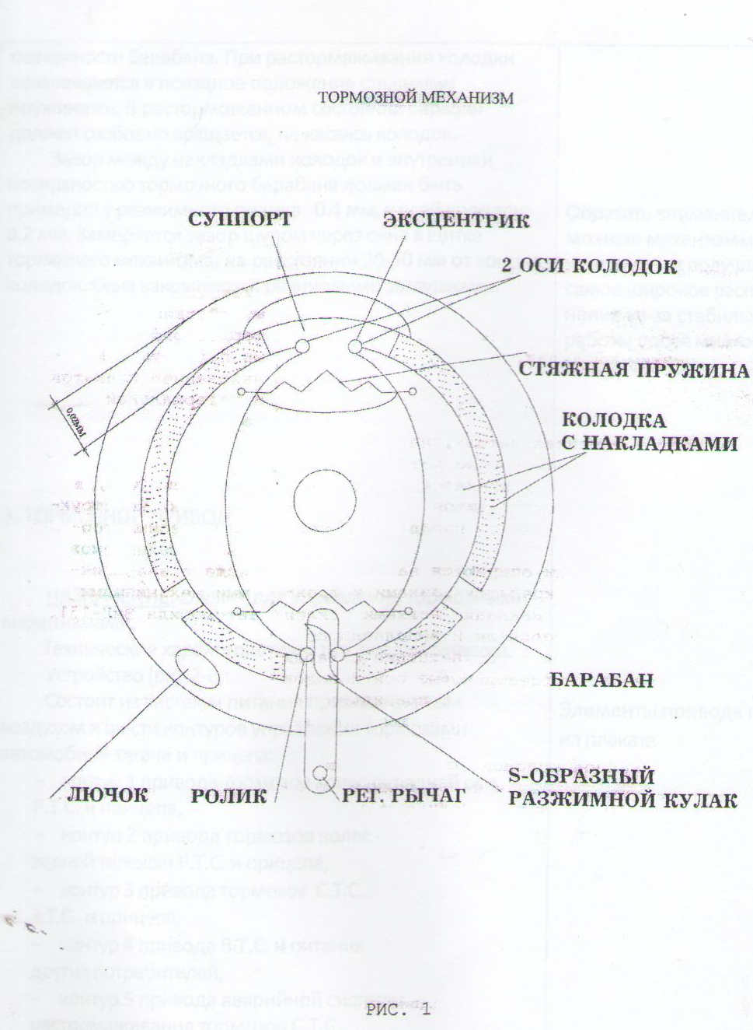
Тормозные механизмы всех шести колес принадлежат к Р.Т.С., а тормозные механизмы колес задней тележки являются одновременно составными частями С.Т.С. и З.Т.С.  Устройство показано на рис. 1:  1 – суппорт,  2 – две оси колодок,  3 – две колодки с накладками,  4 – разжимной кулак,  5 – барабан,  6 – регулировочный рычаг.  Суппорт – основная деталь, на которой смонтированы все неподвижные детали тормозного механизма. К нему крепятся болтами кронштейны осей колодок, щиток. Щиток защищает тормозной механизмов попадания в него грязи, пыли, влаги.  Тормозные колодки опираются на экцентриковые оси, которые крепятся гайками к кронштейну. Фрикционные накладки легкими заклепками приклепаны к колодкам и выполнены по серповидному профилю в соответствие с характером их износа. Экцентриковые оси колодок позволяют при сборке тормозов правильно сцентрировать колодки с тормозными барабанами.  Одни из концов колодок под действием стяжных пружин опираются через ролики на S – образный разжимной кулак. Ролики уменьшают трения и повышают эффективность торможения.  Вал разжимного кулака вращается в кронштейне тормозной камеры. На конце разжимного кулака крепится регулировочный рычаг с регулировочным механизмом червячного типа, соединенный с штоком тормозной камеры.  Чугунный барабан крепится к ступице колеса.  При торможении колодки раздвигаются S-образным кулаком и прижимаются ко внутренней поверхности барабана. При растормаживании колодки возвращаются в исходное положение стяжными пружинами. В расторможенном состоянии барабан должен свободно вращаться, не касаясь колодок.  Зазор между накладками колодок и внутренней поверхностью тормозного барабана должен быть примерно у разжимного ролика 0,4 мм, у осей колодок – 0,2 мм. Замеряется зазор щупом через окна в щитке тормозного механизма, на расстоянии 20-30 мм от концов колодок. Окна закрываются резиновыми заглушками. | Отметить, что, в основном, конструкция колесных тормозных механизмов схожа с аналогичными механизмами автомобиля ЗиЛ-131.  Аналогично ЗиЛ-131  Обратить внимание, что тормозные механизмы такой конструкции получили самое широкое распространение из-за стабильной работы после многократных торможений.
3. Тормозной привод.
Назначение: служит для управления тормозными механизмами.  Технические характеристики: тип пневматический.  Устройство (рис. 2-6).  Состоит из системы питания привода сжатым воздухом и шести контуров управления тормозами автомобиля – тягача и прицепа:  - контур 1 привода тормозов колес передней оси Р.Т.С. и прицепа,  - контур 2 привода тормозов колес задней тележки Р.Т.С. и прицепа,  - контур 3 привода тормозов С.Т.С., З.Т.С. и прицепа,  - контур 4 привода В.Т.С. и питания других потребителей,  - контур 5 привода аварийной системы растормаживания тормозов С.Т.С.,  - Контуры 1,2,3 имеют свои воздушные баллоны, отделены друг от друга одинарным и тройным защитным клапанами действуют независимо, в том числе и при возникновении неисправностей.  Защитные клапаны отрегулированы так, что сначала заполняются воздушные баллоны контуров привода стояночной и запасной систем, а затем воздушные баллоны остальных тормозных систем.  Для питания сжатым воздухом контура 5 используются воздушные баллоны контура 2, контура б – воздушные баллоны контура 3.  Система питания пневмонического привода тормозов создает запас сжатого воздуха для обеспечения работы потребителей. Он включает в себя компрессор, регулятор давления, предохранитель от замерзания конденсата и отдельный конденсационный баллон, повышающий надежность работы тормозного привода вследствие уменьшения появления паровоздушных пробок в трубопроводах.  Контур 1 привода тормозов Р.Т.С. колес передней оси и прицепа включает в себя тройной защитный клапан, воздушный баллон емкостью 20 л, нижнюю секцию двухсекционного крана, клапан контрольного вывода, две тормозные камеры тормозных механизмов передней оси автомобиля, трубопроводы и шланги, соединяющие эти агрегаты, и трубопроводы от нижней секции тормозного крана к клапану управления тормозами прицепа с двухпроводным приводом. | Элементы привода показать на плакате.
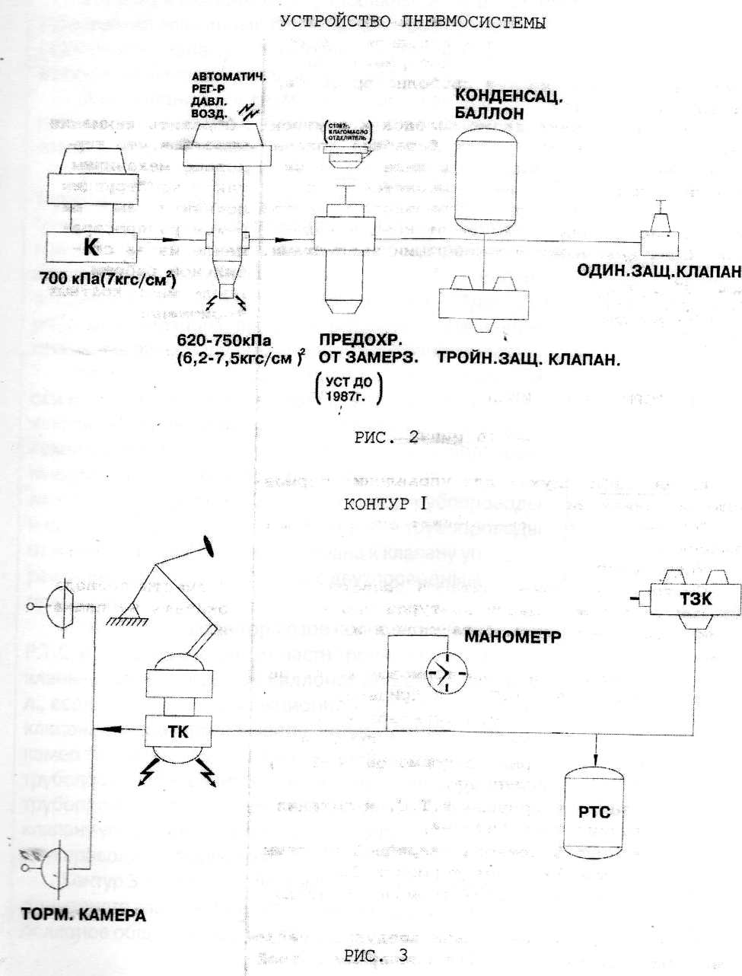
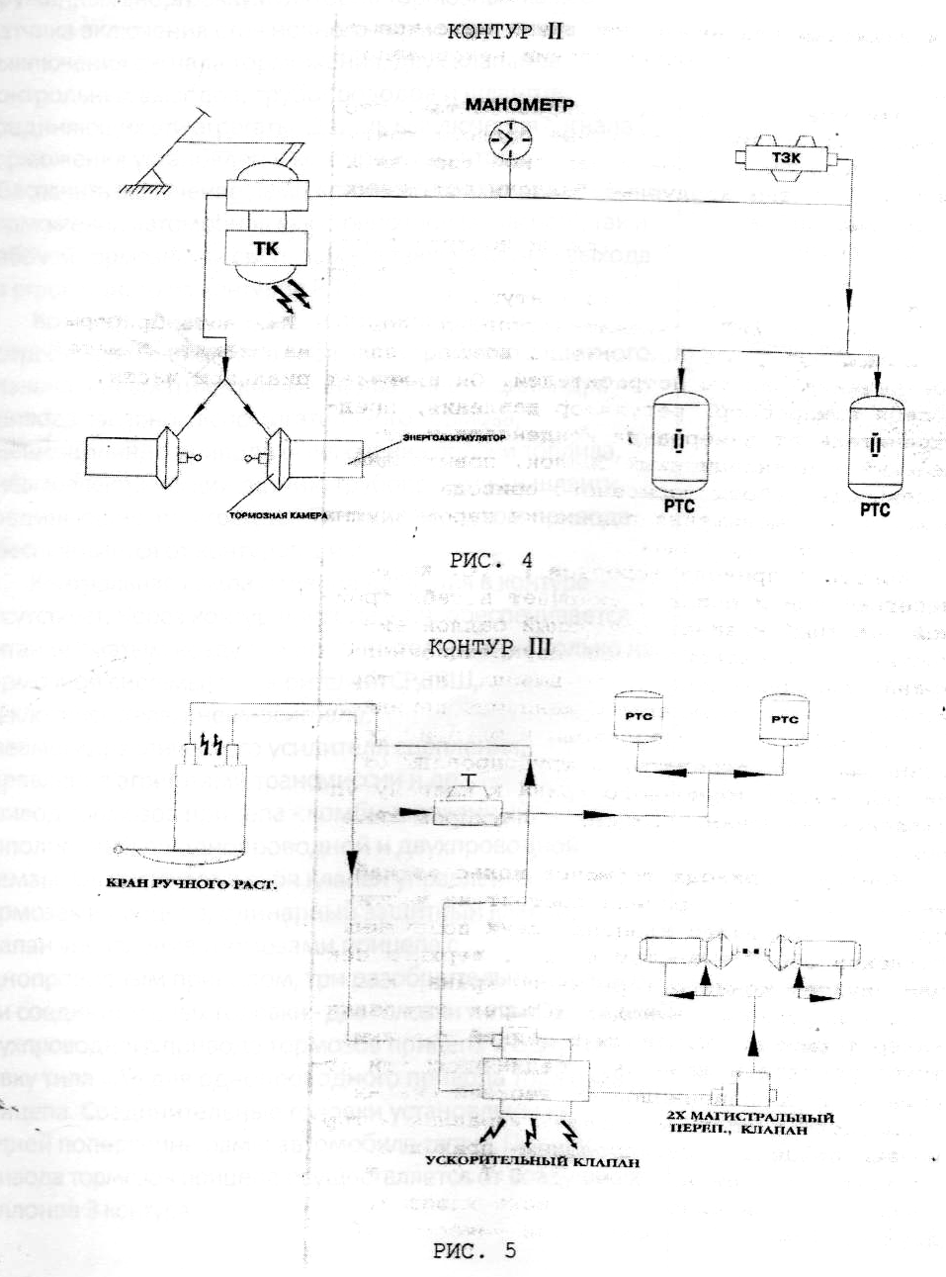
Контур 2 привода тормозов колес задней тележки Р.Т.С. и прицепа состоит из части тройного защитного клапана, двух воздушных баллонов общей емкостью 40 л., верхней секции двухсекционного тормозного крана, клапана контрольного вывода, четырех тормозных камер тормозных механизмов задней тележки, трубопроводов и шлангов, соединяющих эти агрегаты, и трубопроводов от верхней секции тормозного клапана к клапану управления тормозами прицепа с двухпроводным приводом.
Контур 3 привода тормозов С.Т.С., З.Т.С. состоит из одинарного защитного клапана, двух воздушных баллонов общей емкостью 40 л., тормозного клапана, усорительного клапана, части двух магистрального перепускного клапана, четырех пружинных энергоаккумуляторов тормозных камер, датчики включения стояночного тормоза, датчика выключения сигнала торможения, двух клапанов контрольных выводов, трубопроводов и шлангов, соединяющих эти агрегаты. Датчик выключения сигнала торможения установлен в контуре 3 так, чтобы обеспечить включения ламп «стоп-сигнала» при торможении автомобиля как стояночный (запасной), так и рабочей тормозными системами, а также в случае выхода из строя одного из контуров Р.Т.С.
Контур 4 привода В.Т.С. и питания других потребителей включает в себя часть тройного защитного клапана, пневматический кран, два пневмоцилиндра привода заслонок вспомогательного тормоза, пневмоцилиндр привода выключения подачи топлива, пневмоэлектрический датчик, трубопроводы и шланги, соединяющие эти агрегаты. Питание воздуха привода обеспечивается от контуров 1 и 2 Р.Т.С.
Контрольная лампа падения давления в контуре отсутствует. Через контур привода в т.ч. обеспечивается питание сжатым воздухом дополнительных (не только из тормозной системы) потребителей: СРДВШ, стеклоочистителя, пневмосигнала, пневмогидравлического усилителя сцепления, управления агрегатами трансмиссии и др. Привод тормозов прицепа – комбинированный, выполненный по однопроводной и двухпроводной схемам. Он включает в себя клапан управления тормозами прицепа, одинарный защитный клапан, клапан управления тормозами прицепа с однопроводным приводом, три разобщительных крана и три соединительных головки – две головки типа «Палм» для двухпроводного привода тормозов прицепа и одну головку типа «А» для однопроводного привода тормозов прицепа. Соединительные головки установлены на задней поперечине рамы автомобиля - тягача. Питание привода тормозов прицепа осуществляется от воздушных баллонов 3 контура.
Контур 5 привода аварийной системы растормаживания тормозов С.Т.С. состоит из пневмонического кнопочного крана аварийного растормаживания, части двух магистрального клапана, трубопроводов и шлангов, соединяющие эти агрегаты.
Питание привода осуществляется от воздушных баллонов 2 контура рабочих тормозов задней тележки.
Система аварийной сигнализации и контроля состоит из двух частей:
- световой и звуковой сигнализации о работе тормозных систем и их приводов при помощи сигнальных электрических ламп, расположенных на панели приборов автомобиля, и звукового сигнала (зуммера). Для этого в воздушных баллонах пневмопривода установлены датчики падения давления, которые при недостаточном давлении в баллонах замыкают цепи сигнальных электрических ламп и звукового сигнала. Кроме того, в пневмоническом приводе имеется датчик сигнала торможения, который замыкает цепь электрических ламп стоп-сигнала при срабатывании любой из тормозных систем, кроме вспомогательной.
- клапанов контрольных выводов, позволяющих производить диагностику технического состояния пневматического тормозного привода и отбор сжатого воздуха для технического обслуживания автомобиля.
3.1. Устройство и работа приборов системы питания пневматического привода тормозов сжатым воздухом.
3.2. Устройство приборов привода тормозов рабочей тормозной системы.
3.2.1. Тройной защитный клапан.  Тройной защитный клапан служит для разделения магистрали от компрессора на три автономные магистрали: две основные (1 и 2 контур) и один дополнительный контур привода вспомогательного тормоза и питания других потребителей, а также для автоматического отключения поврежденного контура с целью сохранения давления в исправных контурах.  Кроме того, клапан обеспечивает питание вспомогательного контура от основных (до тех пор, пока давление в них не снижается до заданного уровня).  Техническая характеристика: тип - тройной, диафрагменный.  Размещен под платформой автомобиля, крепится к раме и соединен с питанием трубопроводом, идущим от конденсационного баллона.  Устройство. Клапан состоит из:  - корпуса,  - трех крышек,  - трех клапанов,  - трех диафрагм,  - двух обратных клапанов,  - пружины клапанов.  Принцип действия заключается в открытии и закрытии клапанов под действием пружины с одной стороны и сжатого воздуха с другой в зависимости от давления воздуха в контурах или питающей магистрали.  3.2.2. Тормозной кран.  Тормозной кран предназначен для создания давления воздуха в тормозных камерах колесных тормозных механизмов пропорционально нажатию на тормозную педаль и управления тормозами прицепа.  Техническая характеристика: тип - поршневой, двухсекционный, прямого действия, привод - механический.  Кран имеет две секции, питающиеся сжатым воздухом из раздельных контуров и управляющий:  - нижняя секция - тормозными механизмами передних колес автомобиля и тормозами прицепа,  - верхняя секция - тормозными механизмами колес задней тележки и тормозами прицепа.  Тормозной кран установлен на кронштейне, который крепится к левому лонжерону рамы с внутренней стороны.  Управление краном осуществляется механическим приводом с помощью системы тяг и рычагов от тормозной педали.  Устройство. Тормозной кран состоит из:  - корпуса,  - опорной плиты,  - рычага,  - толкателя,  - упругого элемента,  - верхнего поршня,  - клапана верхней секции,  - большого поршня,  - малого поршня,  - толкателя малого поршня,  - клапана нижней секции,  - атмосферного клапана,  - пружин поршней и клапанов.  Корпус изготовлен из алюминиевого сплава, состоит из двух частей, соединенных между собой винтами и уплотняется резиновым кольцом.  В верхней части корпуса крепится рычажный механизм, который состоит из корпуса, рычага, ролика, толкателя и закрывается защитные чехлом для предотвращения попадания грязи, влаги внутрь.  С помощью опорной плиты кран через кронштейн крепится к левому лонжерону рамы.  В верхнем поршне установлен упругий элемент из резины и тарелка. Верхний поршень через эти детали поджимается к толкателю пружиной.  В нижней части крана установлен большой поршень (ускорительный), внутри которого размещен малый поршень (ступенчатый), поджимаемый к первому пружиной.  На толкатель малого поршня надет клапан верхней секции крана, который прижимается пружиной к седлу, выполненному в верхней части корпуса.  В нижней части корпуса расположен клапан нижней секции, прижимаемый пружиной к седлу, выполненному в перегородке корпуса.  Корпус крана имеет выводы, которые соединяются:  - - с воздушным баллоном 1 контура,  - - с двумя воздушными баллонами 2 контура,  - - с тормозными камерами тормозных механизмов колес задней тележки,  - - с тормозными камерами тормозных механизмов передних колес,  Работа тормозного крана рассматривается на режимах:  - исходное положение (педаль не нажата),  - торможение (педаль перемещается к полику кабины),  - отказ в работе секций тормозного крана,  - растормаживание (снятие усилия с тормозной педали).  3.2.3. Тормозная камера.  Тормозная камера предназначена для преобразования энергии сжатого воздуха в работу по проведению в действие тормозного механизма.  Техническая характеристика: тип диафрагменный (тип 24), цифра указывает величину активной площади диафрагмы камеры в квадратных дюймах при нормальном ходе штока.  Тормозные камеры передних колес крепятся кронштейнами к корпусам поворотных кулаков и колес задней тележки - к кронштейнам валов разжимных кулаков, к корпусам последних крепятся болтами цилиндры энергоаккумуляторов.  Устройство. Тормозная камера состоит из:  - корпуса,  - крышки корпуса,  - диафрагмы,  - опорного диска,  - штока с вилкой,  - пружины,  - резинового чехла.  Корпус с крышкой стянут хомутом, а между ними зажата диафрагма. Диафрагма опорным диском под действием пружины прижимается к крышке. В крышке установлен резьбовой штуцер, соединенный с подводящей магистралью рабочего тормоза. | См. справку для студента.  См. справку для студента  Показать камеры и объяснить их отличие.  Отметить что в основном, тормозная камера мало чем отличается от тормозной камеры автомобиля ЗиЛ – 131.
3.3. Устройство приборов привода стояночной и запасной тормозных систем.
3.3.1. Кран управления.  Кран управления служит для управления пружинами энергоаккумуляторами привода С.Т.С. и З.Т.С.  Техническая характеристика: тип - поршневой, обратного действия, с ручным управлением.  Размещается в кабине автомобиля и крепится к кронштейну пола кабины справа от сиденья водителя. Устройство. Кран состоит из:  - корпуса с крышкой,  - следящего поршня,  - уравновешивающей пружины,  - клапана в сборе с корпусом и пружиной,  - направляющего колпачка с пружиной,  - фигурного кольца,  - рукоятки крана с пружиной и стопором,  - деталей крепления и уплотнения.  Корпус из алюминиевого сплава имеет три вывода. Вывод 1 соединен трубопроводом с баллоном, вывод 2 - с атмосферой, вывод 3- с управляющей магистралью ускорительного клапана.  Внутри корпуса установлен пластмассовый следящий поршень с уравновешивающей пружиной, которая упирается с одной стороны в следящий поршень, с другой - в опорную шайбу. Внутри следящего поршня установлен клапан в сборе.  Шток установлен в направляющей, закрепленной в корпусе стопорным кольцом. Между торцов штока и направляющей установлены пружины. На штоке с помощью штифта закрепляется направляющий колпачок, выполненный из пластмассы. На верхней части корпуса с помощью штифта закрепляется фигурное кольцо. Кольцо имеет два прямоугольных паза под ролики крышки корпуса и два паза с винтовыми поверхностями выступов направляющего колпачка. В крышке корпуса смонтирована рукоятка с фиксатором. Стопор рукоятки крепится на корпусе штифтом. Между крышкой корпуса и направляющим колпачком установлена пружина. Крышка двумя прямоугольными шлицами устанавливается в пазах направляющего колпачка. Полость над следящим поршнем соединена с выводом 3, под поршнем – с выводом 1.  По принципу работы тормозной кран обратного действия - управляет пневматическими механизмами, работающими при выпуске сжатого воздуха.  Работа крана рассматривается на режимах:  А.) исходное положение (рукоятки крана находится в горизонтальном положении),  Б.) торможение автомобиля на стоянке (рукоятка крана находится в вертикальном положении).  3.3.2. Ускорительный клапан.  Ускорительный клапан предназначен для уменьшения времени срабатывания С.Т.С. за счет сокращения длины магистрали впуска и выпуска воздуха из пружинных энергоаккумулягоров.  Техническая характеристика: тип клапана - поршневой.  Клапан размещается и крепится внутри правого лонжерона рамы у промежуточного моста.  Устройство состоит из:  - корпуса,  - поршня,  - управляющей камеры,  - впускного и выпускного клапанов,  - пружины впускного клапана,  - клапана атмосферного вывода,  - деталей крепления и уплотнения.  К выводу 3 подаётся сжатый воздух из воздушного баллона. Вывод 4 соединён с ручным тормозным краном, вывод 1 с полостями цилиндров пружинных энергоаккумуляторов, вывод 2 - с атмосферой.  Работа клапана рассматривается на режимах:  А.) исходное положение (без торможения),  Б.) при торможении автомобиля С.Т.С. и З.Т.С.  3.3.3. Двухмагистральный пропускной клапан.  Двухмагистральный перепускной клапан служит для управления пружинными энергоаккумуляторами посредством одного или двух независимых контуров по выбору.  Технические характеристики: тип – мембранный.  Крепится вместе с ускорительным клапаном изнутри к правому лонжерону рамы.  В корпусе установлена мембрана. Клапан обеспечивает пропуск сжатого воздуха в пружинные энергоаккумуляторы для оттормаживания автомобиля: А.) от ускорительного клапана (при исправном приводе стояночной тормозной системы);  Б.) от крана аварийного пневматического оттормаживания (в случае аварийного падения давления в контуре привода стояночной тормозной системы).  В том и другом случае свободно установленная мембрана обеспечивает доступ сжатого воздуха в пружинные энергоаккумуляторы, открывая один ввод и закрывая другой. В случае одновременного подводе сжатого воздуха к выводам 1 и 2 мембрана занимает нейтральное положение и не мешает проходу воздуха к выводу 3.  3.3.4. Пружинные энергоаккумуляторы.  Пружинные энергоаккумуляторы служат для приведения в действие тормозных механизмов колёс задней тележки автомобиля при включении С.Т.С. или З.Т.С.  Техническая характеристика: тип - пружинный, поршневой.  Крепится к тормозным камерам колес задней тележки.  Устройство. Пружинный энергоаккумулятор состоит из:  - цилиндра,  - поршня,  - силовой пружины,  - толкателя,  - подпятника,  - щита механического растормаживания с упорным подшипником,  - дренажной трубки,  - деталей крепления и уплотнения.  Цилиндр - стальной, штампованный, к фланцу тормозной камеры болтами. Уплотнение __ осуществляется резиновым кольцом. На верхнем торце цилиндра приварена упорная гайка, на боковой поверхности - патрубок. Поршень стальной, штампованный, имеет резиновый уплотнитель. К поршню приваривается пустотелый толкатель. Силовая пружина устанавливается между поршнем и верхним торцом цилиндра. Толкатель имеет резьбу, на которую навернут подпятник. Толкатель уплотняется во фланце тормозной камеры резиновым уплотнителем.  Винт служит для механического растормаживания колес задней тележки автомобиля или отсутствия сжатого воздуха в баллонах. Винт вворачивается в упорную гайку цилиндра и размещается внутри толкателя. На нижнем конце винта с помощью стопорного кольца закрепляются два упорных кольца и упорный роликовый подшипник. Полость над поршнем через дренажную трубку и тормозную камеру сообщается с атмосферой. Полость под поршнем через отверстие во фланце тормозной камеры сообщается с приборами С.Т.С.. Верхняя полость цилиндра соединена трубкой с полостью тормозной камеры, которая, в свою очередь, связана с атмосферой.  При движении автомобиля (без торможения) _ сжатый воздух постоянно подводится в полость под поршень через ввод 1. Поршень с трубкой и толкателем находится в верхнем положении, пружина полностью сжата.  При торможении рабочей тормозной системы воздух через ввод подается в полость тормозной камеры и воздействует на диафрагму, шток и приводит в действие тормозной механизм колеса.  При торможении стояночной тормозной системы воздух из-под поршня через атмосферный вывод ускорительного клапана выпускается в атмосферу. Пружина разжимается, и поршень вместе с толкателем перемещается вниз, воздействуя на шток тормозной камеры. Происходит затормаживание автомобиля на стоянке.  При включении стояночной тормозной системы в полость подается сжатый воздух, который воздействует на поршень, сжимая пружину энергоаккумулятора. Шток тормозной камеры под действием возвратной пружины возвращаются в исходное положение. Колеса автомобиля растормаживаются.  При включении запасной тормозной системы воздух из цилиндров энергоаккумуляторов выпускается не полностью (как при включении стояночной тормозной системы), а лишь в меру необходимой эффективности торможения автомобиля, что соответствует промежуточным нефиксированным положениям рукоятки ручного клапана.  В случае нарушения герметичности контура привода стояночной тормозной системы, сжатый воздух из-под поршней энергоаккумуляторов полностью выходит в атмосферу (через поврежденную часть контура). Происходит аварийное затормаживание автомобиля пружинными энергоаккумуляторами.  Для съезда автомобиля с опасного участка дороги и устранения повреждения предусмотрена система аварийного растормаживания за счет подачи сжатого воздуха в энергоаккумуляторы из контура рабочей тормозной системы.  В случае отсутствия воздуха (неисправен двигатель, компрессор и т.д.) для растормаживания автомобиля используется механическое устройство.  При механическом растормаживании необходимо вывернуть до отказа винт, который, вращаясь в винтовой бобышке, через упорный подшипник, Воздействуя на поршень через шайбу, перемещает его вместе с трубкой и толкателем в крайнее верхнее положение. Колеса автомобиля растормаживаются. После устранения неисправности винты устанавливаются в исходное положение. | См. справку для студента.  Устройство крана объяснить с использованием плакатов и материальной части.  См. справку для студента.

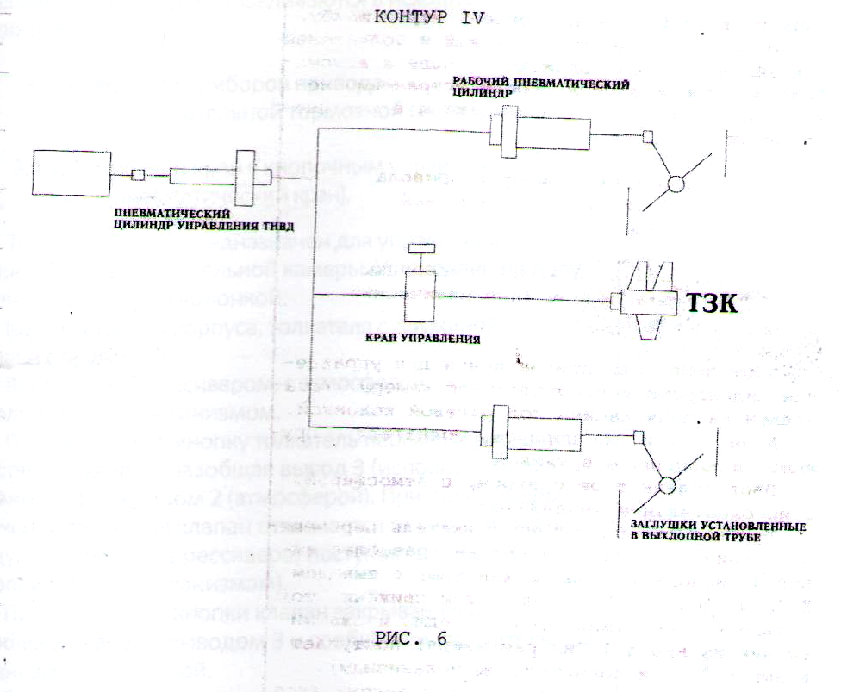

3.4. Устройство приборов привода вспомогательной тормозной системы.
3.4.1. Тормозной клапан с кнопочным управлением (пневматический кран).
Тормозной кран предназначен для управления цилиндрами вспомогательной камеры. Установлен на полу кабины под рулевой колонкой.
Кран состоит из корпуса, толкателя с пружиной и клапана с пружиной.
Ввод связан с ресивером, с атмосферой, с исполнительным механизмом.
При нажатии на кнопку толкатель перемещается вниз, действуя на клапан, разобщая вывод 3 (исполнительные механизмы) с выводом 2 (атмосферой). При дальнейшем движении толкателя клапан отжимается от седла и сжатый воздух из ввода 1 (из ресивера) поступает в вывод 3 (к исполнительным механизмам).
При отпускании кнопки клапан закрывается и разобщается ввод с выводом 3 и сообщает исполнительный механизм с атмосферой.
ПРИМЕЧАНИЕ: аналогичное устройство и принцип действия имеет кран аварийного растормаживания стояночной тормозной системы.
3.4.2. Исполнительные механизмы вспомогательной тормозной системы.
Устройство:
- две заслонки дроссельного типа, установленные в трубах глушителя,
- два пневматических цилиндра для управления
дроссельными заслонками,
- один пневматический цилиндр для управления рычагом регулятора топливного насоса.
Принцип действия: при движении автомобиля на длительных спусках и включенной В.Т.С. двигатель работает в режиме компрессора, коленчатый вал вращается от колес двигателя через трансмиссию (передача включена). Воздух поступает в цилиндры из воздухоочистителя через впускной коллектор, сжимается, а затем выталкивается через открытые выпускные клапаны в выхлопные трубы, закрытые заслонками. Торможение автомобиля на спуске осуществляется путем создания противодавления сжатым воздухом движению поршней вверх. Тем самым уменьшается частота вращения коленчатого вала двигателя.

4. Основные работы по обслуживанию тормозных систем, характерные неисправности и способы их устранения.
Пневматический привод автомобиля КамАЭ-5320 скомплектован из приборов, которые не нуждаются в обслуживании и регулировке. В случае неисправности их разборка и устранение дефектов могут производиться только в мастерской квалифицированными специалистами.
При обслуживании пневматической системы автомобиля, прежде всего надо следить за герметичностью системы в целом и ее отдельных элементов - соединений трубопроводов, гибких шлангов. Места сильной утечки I определяются на слух, а места слабой утечки - с помощью мыльной эмульсии. Проверка герметичности проводится при номинальном давлении в пневмоприводе (620 - 750 кПА), выключенных потребителях сжатого воздуха и неработающем компрессоре. Падение давления воздуха от номинального в воздушных баллонах не должно превышать 15 кПА (0.15 кгс/см²) в течении 15 минут при исходном положении органов управления тормозного привода.
Для обеспечения нормальной работы пневмопривода необходимо постоянно сливать конденсат из воздушных баллонов при помощи клапанов. При высокой влажности конденсат сливается ежедневно. Наличие большого количества масла в конденсате указывает на неисправность тормозных систем, их причины и способы устранения указаны в таблице 1.
Заключение:
1. Итог занятия.
2. Домашнее задание:
А) Изучить устройство тормозных систем автомобиля.
Б) Изучить особенности обслуживания тормозных систем, их характерные неисправности и способы устранения.
В) Записать таблицу неисправностей в конспект.

Приложение 2
СПРАВОЧНЫЙ МАТЕРИАЛ ДЛЯ СТУДЕНТОВ

- Виды тормозных систем

Рабочая тормозная система (Р.Т.С.) предназначена для регулирования скорости движения автомобиля и его остановки с необходимой интенсивностью.
Стояночная тормозная система (С.Т.С.) служит для удержания автомобиля неподвижно относительно дороги на подъемах и уклонах во время стоянки.
Запасная тормозная система (З.Т.С.) служит для плавного снижения скорости или остановки движущегося автомобиля в случае полного или частичного выхода из строя рабочей тормозной системы.
Вспомогательная тормозная система (В.Т.С) предназначена для длительного поддержания постоянной скорости или ее регулирования при движении машины на длинных и крутых спусках дорог. Вспомогательную тормозную систему иногда называют тормозом - замедлителем.

3.1.2. Работа регулятора давления.
Режим наполнения (давление воздуха в пневмосистеме менее 700-750кПа (7,0-7,5 кгс/см²).
Сжатый воздух от компрессора через фильтр подается в кольцевой канал корпуса регулятора и далее через обратный клапан в воздушные баллоны пневмосистемы автомобиля. Одновременно по каналу воздух поступаете полость под уравновешивающий поршень. Поршень находится под воздействием силы давления воздуха снизу и силы сопротивления уравновешивающей пружины сверху. Давление пружины установлено регулировочным болтом на давление 700-750 кПа (7,0-7,5 кгс/см²).
Так как пружине сильнее давление сжатого воздуха, то поршень находится в крайнем положении. Впускной (нижний) клапан прижат к седлу корпусов и не дает сжатому воздуху возможности поступать в полость над регулировочным поршнем, выпускной (верхний) клапан открыт, соединяя полость над разгрузочным поршнем с атмосферой. Разгрузочный клапан своей пружиной прижат к седлу, закрывая выход сжатого воздуха, подаваемого компрессором, в атмосферу.
Разгрузочный режим (давление воздуха в пневмосистеме достигло 700-750 кПа (7,0-7,5 кгс/см²).
Следящий поршень под давлением сжатого воздуха, преодолевая сопротивление уравновешивающей пружины, поднимается вверх и перемещает сдвоенный клапан. Верхний (впускной) клапан садится в седло, выполненное в поршне, и закрывает канал, связывающий полость над разгрузочным поршнем с атмосферой.
Нижний впускной клапан открывается, отрываясь от седла, сжатый воздух попадает в полость над разгрузочным поршнем. Поршень перемещается вниз, через шток, отрывая разгрузочный клапан от седла. Сжатый воздух, подаваемый компрессором в регулятор, через открытый разгрузочный клапан и вывод в нижней крышке вместе со скопившимся конденсатом выходит в атмосферу. Обратный клапан за счет разности давлений закрывается.
Предохранительный режим (выполняет предохранительного клапана). Если регулятор давления не срабатывает при давлении 700-750 кПа (7,0-7,5 кгс/см ) (забит фильтр, деформация корпусов, не работает двойной клапан и др.), то при давлении воздуха в пневмосистеме 1000-1300 кПа (10,0-13,0 кгс/см ) разгрузочный клапан открывается воздухом, преодолевая сопротивление пружины клапана и пружины разгрузочного поршня. Воздух выходит в атмосферу через вывод нижней крышки. Давление воздуха, при котором открывается разгрузочный клапан, как предохранительный, регулируется числом прокладок устанавливаемых под пружину клапана.
Для отбора сжатого воздуха (например, для накачки шин) нужно отвернуть защитный колпачок клапана отбора воздуха и навернуть вместо него наконечник шланга. Клапан открывается, давая сжатому воздуху проход в подсоединенный шланг. Перед отбором воздуха давление в пневмосистеме необходимо понизить до давления включения регулятора 620-650 кПа (6,2-6,5 кгс/см ), так как при предельном давлении воздух будет уходить в атмосферу через открытый разгрузочный клапан. Понизить давление нужно клапаном слива конденсата в конденсационном баллоне, потянув кольцом клапана в сторону.

3.1.3. Работа предохранителя от замерзания.
Предохранитель включается при температуре +5°С и ниже. Для включения нажать на рукоятку штока, повернуть ее и под действием пружины фитиль и шток поднимутся вверх. Воздух, поступающий из регулятора давления в воздушные баллоны, проходит мимо фитиля-испарителя и насыщается парами спирта. Спирт поглощает из воздуха влагу и превращает ее в незамерзающий конденсат.
При температуре окружающего воздуха выше +5°С шток следует опустить в нижнее положение и повернуть, заперев его в выключенном положении. При этом пробка с уплотнителем утапливает фитиль, сжимая, пружину и разобщает резервуар, с проходным каналом прекращая тем самым испарение спирта. Жиклер предназначен для выравнивания давления в канале корпуса и в стакане.

3.2.1. Работа тройного защитного клапана.
Сжатый воздух по клапанам в корпусе поступает в полости*под каналами I и II контуров. При достижении давления под клапанами 520 кПа (5,2 кгс/см), клапаны перемещаются вверх, прогибая диафрагмы и сжимая пружины в крышках. Сжатый воздух через открытые клапаны поступает в I и II контуры, и заполняют их.
Одновременно сжатый воздух проходит в полость над обратными клапанами, отрывает их, и, нагружая третий клапан, при давлении 510 кПа открывает его. При этом прогибается диафрагма, сжимая пружину. Воздух заполняет вспомогательный контур.
При разгерметизации одного из контуров (например, 1-го) давление воздуха во внутренней полости неисправного конура уменьшается, и под действием пружины, клапан закрывается. Но так как в полости других клапанов продолжает поступать воздух от компрессоров, а на диафрагмы исправных контуров воздействует сжатый воздух из воздушных баллонов, клапаны исправных контуров открываются при давлении меньшем, чем давление открытия клапана в неисправном контуре. В негерметичный контур воздух поступать не будет.
По достижению давления воздуха на входе клапана выше заданного уровня, клапан негерметичного контура откроется, и избыток воздуха выйдет в атмосферу, т.е. в герметичных контурах будет поддерживаться давление, соответствующее давлению открытия клапанов негерметичного контура (510 или 520кПа).
В случае выхода из строя магистрали, идущей от компрессора, клапаны контуров под действием пружин закрывается, и давление в контурах пневмопривода сохраняется.

3.2.2. Работа тормозного крана.

а) исходное положение.
Рычаг крана находится в крайнем положении. Поршни под действием своих пружин находится в крайнем верхнем положении.
Клапаны верхней и нижней секции поджаты пружинами вверх к своим седлам и не дают сжатому воздуху поступать из выводов I и II в выводы III и IV.
Верхний поршень и малый поршень находится в таком положении, что они открываются от клапанов и образуют щели, через которые выводы III и IV соединяются атмосферным клапаном с атмосферой, т.е. тормозные камеры соединены с атмосферой.

б) тормозные.
При нажатии на педаль усилие через систему тяг и рычагов привода передается на рычаг тормозного крана и далее через толкатель и упругий элемент следящему поршню. Перемещаясь вниз, поршень сжимает пружину, закрывает выпускное окно при касании к клапану и разобщает вывод II с атмосферой, а затем открывает клапан от седла. Сжатый воздух, подводимый к выводу III, через открытый клапан поступает к выводу II, и далее в тормозные камеры колес задней тележки до тех пор, пока сила нажатия на рычаг не будет уравновешена давлением сжатого воздуха и пружины на верхний поршень, т.е. осуществляется следящее действие в верхней секции тормозного крана.

Одновременно с повышением давления в выводе II сжатый воздух через канал в корпусе крана проходит в полость под ускорительным поршнем нижней секции тормозного крана. Имея большую площадь, поршень перемещается вниз и при небольшом давлении в надпоршневом пространстве воздействует на ступенчатый поршень нижней ступени тормозного крана. Перемещаясь вниз, ступенчатый поршень сжимает пружину, закрывает выпускное окно при касании к клапану и разобщает вывод I с атмосферой, а затем отрывает клапан от седла. Сжатый воздух, подводимый к выводу IV, через открытый клапан поступает к выводу I и далее в тормозные камеры передних колес.
С повышением давления в выводе I вырастает давление в полости под поршнем нижней секции, уравновешивающее усилие, действующее на поршень сверху. Вследствие этого в выводе I также устанавливается давление, соответствующее усилию на рычаге тормозного крана, т.е. осуществляется следящее действие в нижней секции тормозного крана.

в) при отказе в работе верхней секции тормозного крана (отсутствует давление в выводе II) нижняя секция управляется механически через упорный болт и толкатель, полностью сохраняя свою работоспособность. При этом следящее действие осуществляется уравновешиванием усилия, приложенного к рычагу, и давлением воздуха и пружины на малый ступенчатый поршень снизу.
Выход из строя нижней сетки крана (отсутствует давление в выводе I) не влияет на работу верхней секции.

г) растормаживание.
При снятии усилия с тормозной педали рычаг тормозного крана под действием упругого элемента возвращается в исходное положение.
Ступенчатый поршень усилием сжатой пружины перемещается вверх, клапан садится в седло и доступ воздуха из воздушного баллона к выводу II прекращается. При дальнейшем перемещении поршня вверх открывается выпускное окно и сообщает вывод II с атмосферой через окно. Давление в выводе II, а, следовательно, и в полости надпоршневого пространства ускорительного поршня падает, поршни нижней секции под действием пружины перемещаются вверх, клапан садится в седло и доступ воздуха из воздушного баллона к выводу I прекращается. При дальнейшем перемещении поршней вверх открывается выпускное окно и сообщает вывод I с атмосферой через окно.

3.3.1. Работа крана управления С.Т.С. (З.Т.С.).

а) исходное положение.
При движении автомобиля рукоятки крана находятся в горизонтальном положении, и сжатый воздух от воздушных баллонов через вывод I подводится под следящим поршнем. Под действием пружины шток находится в крайнем нижнем положении, клапан открыт. Сжатый воздух поступает в полость над поршнем и вывод III, далее ускорительному клапану. Автомобиль не заторможен.

б) торможение автомобиля на стоянке.
Рукоятка крана переводится в вертикальное положение. При перемещении рукоятки с помощью шлицев направляющий колпачок направляется. Скользя по винтовым поверхностям фигурного кольца, колпачок поднимается вверх, увлекая за собой шток. Клапан следящего поршня закрывается, и шток отрывается от клапана. Прохождение сжатого воздуха к выводу III прекращается. Сжатый воздух из ускорительного клапана через отверстия в следящем поршне и вывод III выходит в атмосферу. Автомобиль затормаживается.

в) торможение З.Т.С.
Кран обладает следящим действием. Относительно величины угла поворота рукоятки крана зависит величина тормозной сила на колесах задней тележки автомобиля. Если рукоятка крана осталась в одном из промежуточных положений, то при падении давления в полость над следящим поршнем до определенного значения, поршень поднимается вверх до соприкосновения клапана со штоком. Выпуск сжатого воздуха при этом из ускорительного клапана прекращается.

3.3.2. Работа ускорительного клапана.

а) в исходном положении (без торможения) поршень клапана находится в нижнем положении, выпускной клапан закрыт, впускной клапан открыт, так как площадь верхней части поршня больше, чем площадь нижней, то давление в полости под поршнем и управляющей камере одинаково (сжатый воздух к выводам III и IV подводится от одного и того же баллона). Вывод I разобщен с атмосферным выводом II и поршни пружинных энергоаккумуляторов находятся под давлением сжатого воздуха.
б) при торможении С.Т.С. и З.Т.С. сжатый воздух из камеры через атмосферный вывод ручного тормозного крана выпускается в атмосферу. С падением давления в управляющей камере поршень клапана перемещается вверх, выпускной клапан открывается, а впускной клапан закрывается под действием пружины клапана. Через вывод I и открытый выпускной клапан в полости пружинных энергоаккумуляторов сообщается с атмосферным выводом II. Давление в полостях цилиндров энергоаккумуляторов, уменьшается, пружины разжимаются и тормозные механизмы затормаживаются.

в) растормаживание осуществляется подачей сжатого воздуха от ручного тормозного крана к выводу IV и далее в управляющую камеру. Поршень клапана перемещается вниз и закрывает сначала выпускной, а затем открывает впускной клапаны. Сжатый воздух поступает из воздушного баллона в полости пружинных энергоаккумуляторов. Давление в полостях цилиндров энергоаккумуляторов увеличиваются, пружины сжимаются, тормозные механизмы растормаживаются.
Клапан обладает следящим действием. Пропорциональность между управляющим давлением в выводе IV и давлением в полостях пружинных энергоаккумуляторов (в выводе I) осуществляется поршнем клапана.

Приложение 3
ХАРАКТЕРНЫЕ НЕИСПРАВНОСТИ ТОРМОЗНЫХ СИСТЕМ АВТОМОБИЛЯ КамАЗ-5320 И СПОСОБЫ ИХ УСТРАНЕНИЯ
таблица № 1
Причина неисправности |  |  | Способ устранения неисправности
1 |  |  | 2
Заклиниваются валы разжимных кулаков
тормозных механизмов автомобиля
Попадание грязи и коррозирование рабочей поверхности вала разжимного кулака, отсутствие смазки на поверхностях трения. |  | Снять разжимной кулак, промыть и протереть трущиеся поверхности вала кулака и втулок. Смазать трущиеся поверхности.
Недостаточно эффективное торможение
Неполное касание накладок колодок тормозного барабана при торможении.  Большие зазоры между накладками  колодок и барабанами.  Большой износ накладок колодок. |  | Провести полную регулировку тормозного механизма.  Провести частичную регулировку.  Заменить накладки и отрегулировать зазор между ними и барабанами.
Замерзает конденсат в пневмосистеме
Отсутствует или недостаточный уровень спирта в предохранителе против замерзания. |  | Заправить предохранитель этиловым спиртом. Заправку производить при температуре +5°С и ниже.
Не заполняются воздушные баллоны
контуров
Неисправен тройной защитный клапан или одинарный защитный клапан.  Засорение питающих трубопроводов. |  | Заменить неисправные клапаны.  Продуть трубопровод.
Давление в баллонах Р.Т.С. поддерживается
выше или ниже нормы при работающем
регуляторе давления.
Неисправен двухстрелочныи манометр.  Неисправно отрегулирован регулятор давления. | Заменить манометр.  Отрегулировать или при необходимости заменить регулятор.

1 | 2
Воздушные баллоны пневмосистемы не
заполняются или медленно заполняются.
Регулятор давления срабатывает.
Нарушение герметичности соединений.  Засорение фильтрующего элемента регулятора.  Неисправна регулировка регулятора.  Засорение или перекрытие проходного сечения питающей магистрали. | Устранить утечку воздуха.  Фильтрующий элемент заменить.  Регулятор отрегулировать или заменить.  Продуть трубопроводы сжатым воздухом, при необходимости заменить.
Часто срабатывает регулятор при
заполнении воздухом пневмосистемы.
Утечка воздуха в магистрали на участке от регулятора давления до блока защитных клапанов. | Подтянуть места соединений, заменить неисправные приборы, детали соединений и уплотнителей.
Не срабатывает или срабатывает неэффективно
Р.Т.С. при полностью нажатой тормозной педали.
Неисправен тормозной кран. Утечка сжатого воздуха. Неисправна регулировка привода тормозного крана.  Большой ход штоков тормозных камер. | Заменить тормозной кран. Устранить утечку воздуха. Отрегулировать привод крана.  Отрегулировать ход штоков.
Не срабатывает или срабатывает
неэффективно С.Т.С. (З.Т.С.).
Неисправен кран управления С.Т.С.  Ускорительный клапан, кран аварийного растормаживания, пружинные энергоаккумуляторы. Большой ход штоков тормозных камер с пружинными энергоаккумуляторами.  Засорение трубопроводов и шлангов контура С.Т.С. | Заменить неисправный прибор или аппарат.  Отрегулировать ход штоков.  Очистить и продуть сжатым воздухом трубопроводы и шланги. При необходимости заменить.

1 | 2
Автомобиль не растормаживается при установке
крана стояночного тормоза в горизонтальном
положении.
Утечка воздуха из трубопроводов контра привода С.Т.С. или атмосферного вывода ускорительного клапана.  Вывод из строя упорного подшипника пружинного энергоаккумулятора. | Устранить утечку воздуха, или заменить неисправные аппараты, детали соединений и уплотнений.  Заменить тормозную камеру с пружинным энергоаккумулятором.
Саморастормаживание колес задней
тележки при движении автомобиля.
Нарушено уплотнение пружинного энергоаккумулятора.  Неисправен тормозной кран Р.Т.С. или неисправно он отрегулирован. |  | Неисправный аппарат заменить.  Заменить кран, отрегулировать привод.
Автомобиль не затормаживается при
включении В.Т.С.
Утечка воздуха в магистрали привода В.Т.С. или ее засорение. Неисправны аппараты и приборы привода В.Т.С. |  | Устранить утечку воздуха, очистить и продуть трубопроводы. Заменить неисправные аппараты, клапан, датчик.

Приложение 4

УТЕЧКА ВОЗДУХА ИЗ ПНЕВМОСИСТЕМЫ

Быстрое падение давления воздуха в шинах

Прокол шин
Слышна утечка воздуха через шинные краны
Неисправность устранена
Проверка шин на отсутствие проколов

Установить запасное колесо
Проверить герметичность шинных кранов
Проверка исправности головки подвода воздуха
Замена резиновой манжеты
Утечка воздуха через головку подвода воздуха
Замена сальников или головки

Нет Да

Нет Да

Приложение 6

НЕОДНОВРЕМЕННОЕ ДЕЙСТВИЕ ТОРМОЗЫХ МЕХАНИЗМОВ

Занос автомобиля при торможении

Проверить зазор в тормозных механизмах одного борта

Увеличен зазор в тормозных механизмах одного борта

Да Нет

Проверить замасливание или износ накладок тормозных механизмов одного борта
Отрегулировать зазоры в тормозных механизмах до нормы

Накладки замаслены или изношены

Да Нет

Дорожное покрытие с разными свойствами под колесами разных бортов
Промыть накладки в бензине, устранить причину попадания масла или заменить накладки

Неисправность устранена

Приложение 7

ЗАДАНИЕ К ПРАКТИЧЕСКОМУ ЗАНЯТИЮ

УЧЕБНОЕ МЕСТО №1: Компоновка и размещение органов управления тормозной системой.

ВРЕМЯ: 40 МИНУТ.

МАТЕРИАЛЬНОЕ ОБЕСПЕЧЕНИЕ:

- Автомобиль КамАЗ – 4310.

- Плакаты: "Автомобиль-тягач КамАЗ - 4310"," Кабина",
"Схема пневмопривода тормозов".

ОБЪЕМ РАБОТЫ:

  - На автомобиле КамАЗ - 4310 найти расположение и крепление органов управления тормозными приводами рабочей, стояночной и вспомогательной тормозными системами, расположение и крепление компрессора, регулятора давления, предохранителя против замерзания, тройного, защитного и одинарных защитных клапанов воздушных баллонов.

  - Изучить назначение и общее устройство тормозных систем.

  - Уяснить назначение предохранителя против замерзания, порядок замены эксплуатационной жидкости (спирта), слива конденсата из ресивера.

  - Уяснить назначение и общее устройство системы аварийной сигнализации и контроля.

ЛИТЕРАТУРА:

1. Автомобили КамАЗ 6x6. Москва. Воениздат, 1988 (Руководство по эксплуатации).

Приложение 8
ЗАДАНИЕ К ПРАКТИЧЕСКОМУ ЗАДАНИЮ
УЧЕБНОЕ МЕСТО № 2: Компоновка и размещение приборов тормозной системы ГАЗ-БЗ.

ВРЕМЯ: 40 МИНУТ.

МАТЕРИАЛЬНОЕ ОБЕСПЕЧЕНИЕ:

      - Автомобиль ГАЗ - 53-42.

      - Схема гидропривода тормозов ГАЗ 53-12.

    - Схема главного тормозного цилиндра ГАЗ – 53.

ОБЪЕМ РАБОТЫ:

      - На автомобиле ГАЗ - 53 найти расположение всех приборов гидравлического привода.

      - Изучить назначение и общее устройство главного тормозного цилиндра гидровакуумного усилителя рабочего (колесного) тормозного цилиндра.

      - Изучить действие (работу) гидравлического привода тормозов ГАЗ-53.

ЛИТЕРАТУРА:

        - Карагодин В.И. «Устройство и техническое обслуживание грузовых автомобилей» стр. 70 -130.

Приложение 9
ЗАДАНИЕ К ПРАКТИЧЕСКОМУ ЗАНЯТИЮ
УЧЕБНОЕ МЕСТО № 3: Устройство и работа приборов рабочей тормозной системы (РТС)
ВРЕМЯ: 40 МИНУТ.
МАТЕРИАЛЬНОЕ ОБЕСПЕЧЕНИЕ:
1. Автомобиль КамАЗ-4310.

2. Тормозной кран.

3. Пневмокамеры.
,
4. Линейка измерительная, ключ гаечный.

5. Плакаты: "Схема пневмопривода тормозов", Двухсекционный тормозной кран", "Регулятор давления и пневматические цилиндры".
ОБЪЕМ РАБОТЫ:
1. На автомобиле КамАЗ-4310 найти расположение тормозного крана, тормозных камер, клапанов контрольного вывода и датчиков падения давления.
2. Изучить действие рабочей тормозной системы.

3. Изучить устройство и работу приборов рабочей тормозной системы.
ЛИТЕРАТУРА:
1. Автомобиль КамАЗ 6x6. Москва, Воениздат, 1988 (Руководство по эксплуатации).

Приложение 10

ЗАДАНИЕ К ПРАКТИЧЕСКОМУ ЗАНЯТИЮ

УЧЕБНОЕ МЕСТО № 4: Устройство и работа стояночной тормозной системы.

ВРЕМЯ: 40 МИНУТ.

МАТЕРИАЛЬНОЕ ОБЕСПЕЧЕНИЕ:
            - Автомобиль КамАЗ – 4310.

            - Механизмы привода: ручной, тормозной кран, ускорительный клапан, двухмагистральный клапан, энерноаккумуляторы.

            - Инструмент: ключ 19x24 -1 шт.

            - Плакат: «Привод стояночного тормозного крана».
ОБЪЕМ РАБОТЫ:
              - На автомобиле КамАЗ - 4310 найти расположение и крепление тормозного крана, ускорительного и двухмагистрального клапанов, энергоаккумуляторов, клапана контрольного вывода датчика падения давления, датчика сигнала торможения, датчика включения стояночного тормоза.

              - Изучить устройство ручного тормозного крана, его работу. Обратить внимание на правила пользования краном ( рассмотреть режим работы стояночной и запасной тормозной систем).

              - Произвести механическое растормаживание одного из колес задней тележки (по выбору).

              - Уяснить следящее действие тормозного крана стояночного тормоза при работе запасной тормозной системы.

ЛИТЕРАТУРА:
1. Автомобиль КамАЗ бхб. Москва, Воениздат,1988 (Руководство по эксплуатации)

Приложение 11

ЗАДАНИЕ К ПРАКТИЧЕСКОМУ ЗАНЯТИЮ

УЧЕБНОЕ МЕСТО № 5: Устройство и работа вспомогательной тормозной системы и системы аварийного растормаживания.
ВРЕМЯ:40 МИНУТ.
МАТЕРИАЛЬНОЕ ОБЕСПЕЧЕНИЕ:
1. Автомобиль КамАЗ – 4310.

2. Приборы вспомогательной тормозной системы и системы аварийного растормаживания.

3. Плакаты: «Регулятор давления и пневматические цилиндры», «Схема пневмопривода тормозов».
ОБЪЕМ РАБОТЫ:
1. На автомобиле найти детали и механизмы вспомогательного тормоза и системы аварийного растормаживания: кран управления вспомогательным тормозом, корпус и заслонки, пневмоцилиндры привода механизма вспомогательного тормоза и привода рычага остановки двигателя, кран аварийного растормаживания, двухмагистральный клапан, энергоаккумуляторы.
2. Изучить устройство и работу деталей и механизмов вспомогательного тормоза и системы аварийного растормаживания.

3. Уяснить, каким образом предотвращается "складывание" автопоезда при пользовании вспомогательной тормозной системой.

ЛИТЕРАТУРА:

1. Автомобили КамАЗ - 6x6. Москва, Воениздат, 1988 (Руководство по эксплуатации).

Приложение 12

ЗАДАНИЕ К ПРАКТИЧЕСКОМУ ЗАНЯТИЮ

УЧЕБНОЕ МЕСТО № 6: Устройство и работа приборов системы питания сжатым воздухом автомобилей КамАЗ.

ВРЕМЯ: 40 МИНУТ

МАТЕРИАЛЬНОЕ ОБЕСПЕЧЕНИЕ:
1. Стенд-тренажер. Тормозная система КамАЗ.

2. Приборы системы питания сжатым воздухом, компрессор, регулятор давления, предохранитель от замерзания.

3. Плакаты: "Компрессор", "Регулятор давления", "Предохранитель от замерзания".

ОБЪЕМ РАБОТЫ:
1. Изучить устройство приборов системы питания сжатым воздухом.

2. Изучить действие (работу) приборов системы питания сжатым воздухом.

3. Составить таблицу неисправностей приборов пневмопривода.
*
ЛИТЕРАТУРА:
1. Автомобили КАМАЗ 6X6 М.1998г.
Приложение 5
Тормоза не действуют
Неисправность устранена

Неисправность устранена
Проверить наличие воздуха от тормозного крана до тормозных камер
Тормозной кран неисправен
Воздух отсутствует

Заменить тормозной кран

Устранить утечку воздуха
Проверить магистраль на герметичность
Утечка воздуха
Проверить работоспособность тормозного крана
Неисправность устранена
При нажатии на педаль автомобиль продолжает двигаться
Проверить состояние ремня и привода компрессора

Заменить ремень
Проверить наличие воздуха в питающей магистрали
Утечка воздуха
Тормозные камеры неисправны
Воздух отсутствует

Заменить компрессор
Проверить работоспособность тормозных камер
Проверить питающую магистраль на герметичность
Устранить утечку воздуха

Обрыв ремня
Проверить работоспособность компрессора
Компрессор неисправен
Проверить работоспособность регулятора давления

Заменить неисправные тормозные камеры

Заменить регулятор давления
Регулятор давления неисправен

Да Нет
Да Нет

Нет Да
Да
Нет
Нет

Да Да
Нет
Нет Нет

Нет
Да Нет
Да Да
Да

Нет Нет

